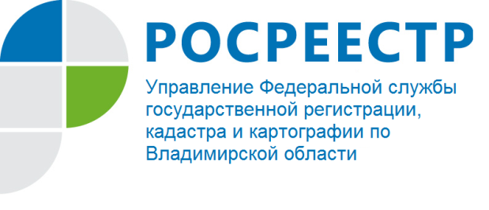
ПРЕСС-РЕЛИЗ

Как получить государственные услуги Росреестра

Управление Федеральной службы государственной регистрации, кадастра и картографии по Владимирской области оказывает гражданам, бизнесу, органам власти весь комплекс государственных услуг по государственной регистрации прав и кадастровому учету недвижимости, предоставлению сведений из Единого государственного реестра недвижимости (ЕГРН).
Получить государственные услуги Росреестра возможно любым из представленных ниже способов.
Самый современный и удобный способ - получение государственных услуг в электронном виде на сайте Росреестра https://rosreestr.ru. При этом сроки выполнения работ сокращаются, а взимаемая плата будет минимальной. Кроме того, данный способ позволяет, не выходя из дома или офиса, подать заявление или получить сведения, тем самым сэкономить личное время и средства.
Все более популярным среди населения становится обращение в офисы многофункциональных центров предоставления государственных и муниципальных услуг (МФЦ) за услугами Росреестра по государственному кадастровому учету недвижимого имущества и (или) государственной регистрации прав на недвижимое имущество и сделок с ним, а также по предоставлению сведений, содержащихся в ЕГРН. МФЦ – это удобный и комфортный центр, где комплексно предоставляются различные государственные и муниципальные услуги. Для удобства граждан Росреестр ведет постоянную работу по организации взаимодействия с МФЦ с целью предоставления государственных услуг по принципу «одного окна». Офисы МФЦ расположены во всех муниципальных образованиях Владимирской области. С адресами, телефонами и графиками работы офисов МФЦ Владимирской области можно ознакомиться на сайте http://33.mfc.ru.

